2021年湖南省张家界市中考物理试卷
一、单选题（本大题共8小题，共16.0分）

- 排箫又叫“参差”，是由长短不一的竹管组成，下列选项中正确的是
A. 真空中可以听见箫声
B. 竹管长度参差不齐的目的是为了改变声音的响度
C. 我们能区别排箫的声音是依靠音调
D. 排箫发出声音是由管内空气柱振动产生的
- 如图所示的光现象，属于光的色散的是
A. 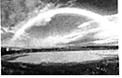天空中的彩虹
B. 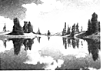池塘中树的倒影
C. 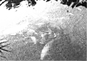水中的鱼儿
D. 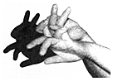手影
- 如图所示四种场景，根据图片提供的信息进行估测，最接近实际情况的是
A. 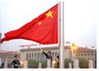图中国旗的长度约为6m
B. 中学生在平直公路上正常骑行自行车的速度约为
C. 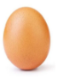一颗鸡蛋的质量约为1kg
D. 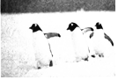南极的气温约
- 下列关于轮滑运动中涉及到的物理知识说法正确的是
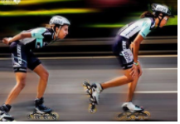
A. 轮滑要向前运动必须要受到向前的力
B. 匀速转弯时运动员受到的几个力是相互平衡的
C. 运动员所受重力和轮滑对运动员的支持力是一对相互作用力
D. 轮滑停下来主要是因为受到地面对它的摩擦力
- 关于家庭电路安全用电的说法正确的是
A. 电冰箱的金属外壳应该与大地相连
B. 家庭电路中，空气开关跳闸一定是因为电路发生了短路
C. 使用试电笔时，手指不能接触笔尾金属体
D. 更换灯泡前不用断开电源开关
- 张家界大峡谷玻璃桥高空蹦极体验项目正式对公众开放，不考虑空气阻力，关于人在蹦极下降过程中的能量分析，下列选项中正确的是
A. 弹性绳绷直前，人的重力势能减小，动能增大，机械能增大
B. 弹性绳刚好绷直时，人的重力势能最小，动能最大
C. 下降到最低点的过程中人的机械能守恒
D. 下降到最低点时，人的重力势能最小，弹性绳的弹性势能最大
- 如图所示实验现象揭示物理原理或规律所对应的技术应用不正确的是
A. 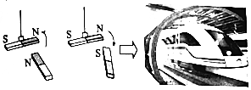磁极相互作用磁悬浮列车
B. 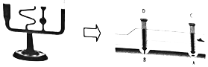连通器三峡船闸
C. 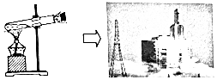水蒸气的内能转化为木塞的机械能火箭发射
D. 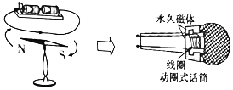电流的磁效应动圈式话筒
- 如图是我国劳动人民在生产生活中创造和使用的工具，下列选项中正确的是
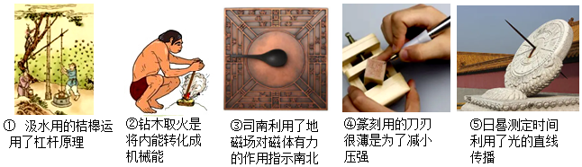
A. B. C. D.
二、填空题（本大题共8小题，共16.0分）
- 使用手机扫码支付是通过______ 传递信息的，制作手机芯片的材料主要是______ 选填“超导体”、“半导体”、“导体”或“绝缘体”。
- 中国“奋斗者”号载人潜水器在马里亚纳海沟成功坐底，坐底深度约，创造了中国载人深潜的新纪录，在此深度处潜水器受到的压强为______ Pa，“奋斗者”号在深海下潜的过程中，所受浮力的大小______ 选填“变大”、“变小”或“不变”。假设海水的密度不变取，
- 张家界森林公园内风景优美，其中金鞭溪婉转秀丽，下雨后溪边升起了一层雾，置身其中，宛如仙境，那么雾的形成属于______ 现象；水还有许多用途，如用水作为汽车发动机冷却液是利用了水______ 的特点。
- 新一代“人造太阳”装置在成都建成并实现首次放电。“人造太阳”利用______ 选填“聚变”或“裂变”，这种方式释放的核能具有不产生高放射性核废料的优点，属于______ 选填“可再生”或“不可再生”能源。
- 宇宙承栽着中国人民千百年来的向往，“祝融号”火星车已安全到达火星表面。火星车有四片太阳能电池板，整体造型就像一只蝴蝶，大阳能电池板是将太阳能转化为______ ；火星车塔载了6台科学载荷进行科学探测，其中次表层探测雷达随火星车一起移动探测并收集地下反馈信息，则以火星车为参照物次表层探测雷达是______ 的。
- 把带双箭头的图片放在圆柱形透明玻璃杯后适当位置并在玻璃杯中加入适重的水，看到的情景如图所示，图甲与______ ，图乙与______ 光学仪器成像的原理相同两空均选填“照相机”、“投影仪”、“放大镜”或“近视眼镜”。
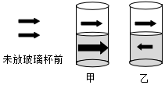
- 如图是研究巨磁电阻电阻在磁场中急剧减小特性的原理示意图，闭合开关、后，电磁铁右端为______ 极，滑片P向左滑动过程中，指示灯明显变______ 选填“亮”或“暗”。
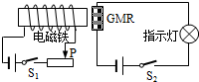
- 如图甲，移动滑片使电阻的有效阻值从零逐渐变大，两端电压U的倒数与的阻值变化的图象如图乙所示，则电源电压为______ V，的阻值为______ 。
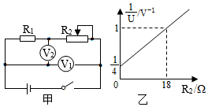

三、实验探究题（本大题共3小题，共18.0分）
- 请读出如图中测量工具的读数：
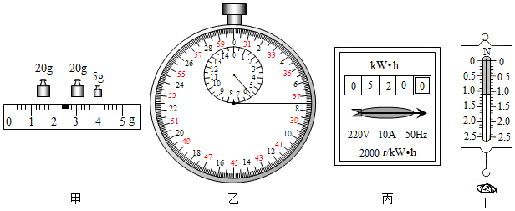
图甲天平的读数为______ g。
图乙机械停表的读数为______ s。
图丙电能表的读数为______ 。
图丁弹簧测力计读数为______ N。
- 如图是某物理兴趣小组进行“探究某物质熔化时温度变化特点”的实验。
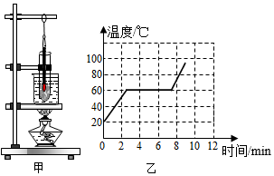
该物质是______ 选填“晶体”或“非晶体”。
由乙图知晶体熔化时的特点为继续加热温度______ ，该物质的熔点为______ 。
在第6min时该物质处于______ 态选填“固”、“液”或“固液共存”。
实验完毕后，小组同学将试管中的物质换成了水，然后继续使用相同器材加热，想要探究水的沸腾现象。在探究过程中，发现当烧杯中的水开始沸腾之后，试管中的水______ 选填“能”或“不能”沸腾，这是因为______ 。
- 小丽在探究“电路中电流与电阻的关系”时，可供使用的实验器材有：电源电压恒为、电流表、电压表、滑动变阻器、开关各一个、阻值不同的定值电阻四个、、、，导线若干。
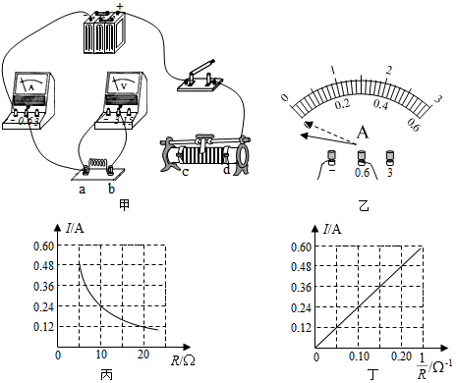
请用笔画线代替导线将甲图的实物图补充完整，要求滑动变阻器滑片P向c端滑动时接入电路中的阻值变小。
当闭合开关试触时，发现电流表指针摆动出现了图乙所示情况，存在的问题是：______ 。
将的电阻接入a、b间，闭合开关后，移动滑片P使电压表示数为，记录相应的电流值；然后将的电阻换成、的电阻接入a、b间，闭合开关后，滑片P应向______ 选填“c”或“d”端移动，直至电压表示数也为，记下相应的电流值。
小丽在换用电阻做实验时，发现电阻已经损坏，她灵机一动，利用现有的几个电阻解诀了这个问题。请你写出小丽的做法：______ 。
小丽完成上述操作后又选了一个的电阻进行实验，结果发现实验不能正常进行，为完成此实验，电路需要做出调整的是______ 。
小丽根据实验数据得出变化的图像，如图丙所示：则小丽实验时 ______ V，实验的小丽所用的滑动变阻器其最大阻值不能小于______ 。
小丽在得出图像之后，又画出了如图丁所示的图像，得出结论，电流与电阻成反比。请对此做出评价______ 。
四、综合题（本大题共3小题，共20.0分）
- 汽车已经成为现代生活不可缺少的一部分，某研究小组对汽车开展调查研究。
图甲是汽车的刹车结构示意图，根据图片分析，这是______ 杠杆选填“省力”、“费力”或“等臂”；某段道路的标志牌如图乙所示，为什么同样的道路上，对不同车型设定不一样的最高行驶速度______ 。
多选汽车在行驶过程中遇到危急情况要紧急刹车。从发现情况到汽车停止的距离叫做停车距离，停车距离等于反应距离加上制动距离。下列行为会使停车距离变长的是______ 。
A.疲劳驾驶
B.酒后驾驶
C.接听电话
D.开车前系好安全带
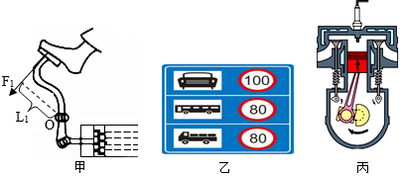
内燃机有四个工作冲程，图丙是内燃机的______ 冲程。
假设某款纯电动汽车在平直公路上匀速行驶时，每百公里耗电30千瓦时，若电能转化为机械能效率为，则汽车匀速行驶时受到阻力为______ N。若质量和外形完全相同的燃油汽车，它的能量转化率为，以相同速度在同一路面上匀速行驶，每行驶百公里需要消耗的燃油为______ kg。汽油的热值为，结果保留1位小数
若电价为元千瓦时，汽油价格为元升，每行驶百公里，电动汽车比燃油汽车节省______ 元。汽油的密度，结果保留1位小数
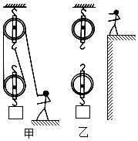
- 党的十九大报告提出，要建设生态宜居、生活富裕的新农村。某兴趣小组在社会实践中来到某乡村建筑工地，建筑工地工人们用如图甲所示的滑轮组来提升重物，不计绳重和摩擦。
一个工人质量为60kg，竖直向上匀速拉动700N的重物时，绳上拉力为400N，将重物提升2m用时20s，滑轮组的机械效率为多少？
在这20s的时间内拉力的功率为多少W？
该工人能够提升的最重的物体约为多少kg？
请你设计另一种最省力的绕线方式，并画于图乙中。
利用最省力的方式，提升800N的重物，求绳上拉力的大小？
利用最省力的方式，竖直向上以的速度匀速拉动绳子，求20s物体上升的距离？
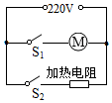
- 百善孝为先，我们可以从点点滴滴的小事做起。佳佳将自己的压岁钱省下来给奶奶买了一款足浴盆。这款足浴盆工作时的简化电路如图，它有加热功能和按摩功能。电动机线圈电阻为，加热电阻正常工作时电功率为1kW，电源电压220V稳定不变。
启动按摩功能时，电动机启动，通过电动机线圈的电流为，按摩20min，电动机线圈产生的热量是多少？
加热电阻正常工作时的电阻是多少？
在足浴盆中加入体积为4L、初温为的水升高至，水吸收的热量为多少？若加热时间为420s，它的电加热效率为多少？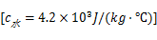

答案和解析
1.【答案】D
【解析】解：
A、声音的传播需要介质，声音不能在真空中传播，所以真空中无法听见箫声，故A错误；
B、竹管长度参差不齐，竹管内的空气柱的长度不同，空气柱振动时的频率不同，所以是为了改变声音的音调，故B错误；
C、每个发声体发出声音的音色是不同的，我们能区别排箫的声音是依靠音色，故C错误；
D、声音是由物体的振动产生的，排箫发出声音是由管内空气柱振动产生的，故D正确。
故选：D。
声音的传播需要介质；
音调指声音的高低，由振动频率决定；响度指声音的强弱或大小，与振幅和距离有关；音色是由发声体本身决定的一个特性；
声音是由物体的振动产生的。
本题考查了声音的产生和传播、声音的三个特征，具有一定的综合性，但相对较简单。
2.【答案】A
【解析】解：
A、雨过天晴时，常在天空出现彩虹，这是太阳光通过悬浮在空气中细小的水珠折射而成的，白光经水珠折射以后，分成各种彩色光，这种现象叫做光的色散现象。所以说雨后的天空出现彩虹是由光的色散形成的，故A正确；
B、池塘中树的倒影，是树木反射的光在水面反射后进入人眼，水面相当于一个平面镜，是光的反射原理，故B错误；
C、看到水中的鱼儿是鱼儿的虚像，是由光的折射形成的，故C错误；
D、手影是光的直线传播形成的，故D错误。
故选：A。
解答此题要明确：混合光分散为单色光的过程叫光的色散；色散的特点是形成了光带。
此题考查的是光色散现象的判断，牢记光的色散现象的特点是形成了彩色的光带是解答此题的关键所在。
3.【答案】B
【解析】解：A、旗手的身高在180cm左右。由图知，国旗长度接近旗手身高的2倍，所以在左右。故A不符合实际；
B、中学生正常骑自行车的速度在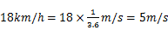左右。故B符合实际；
C、10颗鸡蛋的质量大约1斤，而1斤，所以一颗鸡蛋的质量在左右。故C不符合实际；
D、南极地区常年严寒，平均气温在左右。故D不符合实际。
故选：B。
首先对题目中涉及的物理量有个初步的了解，对于选项中的单位，可根据需要进行相应的换算或转换，排除与生活实际相差较远的选项，找出符合生活实际的答案。
对于生活中数据的估测，应从实际的角度出发进行判断，也可从自己的角度出发判断，如自己的身高、自己的体重、自己正常时的体温及正常行走的速度等方面来与题目中的数据比较，只要相差不大，即该数据就是合理的。
4.【答案】D
【解析】解：
A、当人停止蹬地后，轮滑由于惯性向前运动，此时没有受到向前的力，故A错误；
B、匀速转弯时运动员的运动的方向发生了变化，其运动状态发生了改变，受到的几个力是非平衡力，故B错误；
C、运动员所受重力和轮滑对运动员的支持力大小相等、方向相反、作用在同一直线上、作用在同一物体上，是一对平衡力，故C错误；
D、轮滑与地面之间存在摩擦，轮滑停下来主要是因为受到地面对它的摩擦力的作用，故D正确。
故选：D。
根据滑轮的运动情况判定其受力情况；
物体受力平衡时，会保持静止状态或匀速直线运动状态；
一对平衡力必须大小相等、方向相反、作用在同一直线上、作用在同一物体上；
力可以改变物体的运动状态。
本题考查了力的作用效果、平衡力的辨别、物体受力分析、力与运动的关系，难度不大。
5.【答案】A
【解析】解：
A、有金属外壳的电冰箱应使用三孔插座，让金属外壳接地可以防止金属外壳带电而发生触电事故，故A正确；
B、家庭电路中，空气开关跳闸可能是因为电路发生了短路，也可能是电路的总功率过大，故B错误；
C、使用试电笔时，手指不能接触笔尖金属体，但要接触笔尾金属体，故C错误；
D、更换灯泡前，应断开电源开关，以防止人接触用电器时触电，故D错误。
故选：A。
用电器的金属外壳必须接地；
家庭电路电流过大的原因：短路或总功率过大；
使用试电笔时，手指不能碰到笔尖金属体，但要接触笔尾金属体；
更换灯泡时需要断开开关。
本题考查了与家庭电路相关的一些用电注意事项，应结合相关的知识进行判断，有一定的现实意义。
6.【答案】D
【解析】解：A、弹性绳绷直前，人在重力的作用下向下做加速运动，人的质量不变，高度变小，人的重力势能减小，人的质量不变，速度变大，动能增大，不计空气阻力，人的机械能是守恒的，保持不变，故A错误；
B、弹性绳刚好绷直时，人继续向下运动，人的重力大于弹性绳的弹力，向下做加速运动，当弹力等于人的重力时，速度最大，动能最大，故B错误；
C、下降到最低点的过程中，人的机械能转化为弹性绳的弹性势能，所以人的机械能不守恒，故C错误；
D、下降到最低点时，高度最小，所以人的重力势能最小，此时弹性绳发生的形变程度最大，弹性绳的弹性势能最大，故D正确。
故选：D。
动能大小的影响因素：质量、速度。质量越大，速度越大，动能越大。
重力势能大小的影响因素：质量、被举得高度。质量越大，高度越高，重力势能越大。
弹性势能的影响因素是弹性形变的程度，形变越大，势能越大。
机械能为动能和势能的和。
掌握动能、重力势能的影响因素。利用控制变量法能判断动能、重力势能的变化。
7.【答案】D
【解析】解：
A、磁悬浮列车是利用同名磁极相互排斥原理工作的，故A正确；
B、三峡船闸利用的是连通器原理，故B正确；
C、用酒精灯给试管中的水加热，水沸腾后，试管中的水蒸气将木塞冲起，表明：水蒸气的内能转化为木塞的机械能，与火箭的发射原理是相同的，故C正确；
D、动圈式话筒利用的是电磁感应现象，不是电流的磁效应，故D错误。
故选：D。
同名磁极相互排斥，异名磁极相互吸引；
上端开口，下部相连通的容器叫连通器。连通器内盛有同种液体且不流动时，各液面相平；
水蒸气对外做功，将内能转化为机械能；
动圈式话筒的工作原理是电磁感应现象。
本题考查了电磁感应现象、连通器的应用、磁悬浮列车的工作原理和能量的转化，知识点跳跃性大，但都属于基础知识，难度不大。
8.【答案】C
【解析】解：桔槔是运用杠杆原理，正确；
钻木取火将内能转化为机械能，错误；
司南利用地磁场对磁体有力的作用指示南北，正确；
篆刻用的刀刃很薄是为了减小压强，错误；
日晷测定时间利用了光的直线传播，正确；
故正确。
故选：C。
桔槔是运用杠杆原理；
钻木取火将机械能转化为内能；
司南是磁体，地球是磁体，磁体与磁体之间有磁力的作用；
篆刻用的刀刃很薄是减小受力面积从而增大压强；
日晷是利用光的直线传播原理；
本题考查基本物理现象及运用的原理，属于基础知识考查和应用，难度不大。
9.【答案】电磁波 半导体
【解析】解：手机扫码支付利用电磁波传递信息，手机芯片使用的材料主要是半导体。
故答案为：电磁波；半导体。
手机扫码支付利用电磁波传递信息；手机芯片使用的材料主要是半导体。
本题考查的是电磁波和半导体的应用，属于基础考查，难度不大。
10.【答案】 不变
【解析】解：坐底深度约，即；
此深度处潜水器受到的压强为：。
“奋斗者”号在深海下潜的过程中，由于液体密度不变，排开液体的体积不变，所受浮力的大小不变。
故答案为：；不变。
运用液体压强公式，可求出压强大小。
浮力的大小与液体密度和排开液体的体积有关。
熟练运用液体压强公式，理解影响浮力大小的因素，可解答此题。
11.【答案】液化 比热容大
【解析】解：雾是由空气中的水蒸气液化形成的；
因为水的比热容较大，相同质量的水和其它物质比较，升高相同的温度，水吸收的热量多，所以汽车发动机中用水来冷却。
故答案为：液化；比热容大。
物质由气态变为液态叫做液化；因为水的比热容较大，相同质量的水和其它物质比较，吸收或放出相同的热量，水的温度升高或降低的少；升高或降低相同的温度，水吸收或放出的热量多。
本题考查了物态变化、水的比热容大的应用，属于基础题。
12.【答案】聚变 不可再生
【解析】解：“人造太阳”利用核聚变的原理工作的；核能不能源源不断从自然界获得，是不可再生能源。
故答案为：聚变；不可再生。
核能的利用有两种：核聚变和核裂变；能够源源不断的从自然界得到的能源叫可再生能源；短期内不能从自然界得到补充的能源叫不可再生能源。
本题考查了核能的利用、能源的分类，属于基础题。
13.【答案】电能 静止
【解析】解：大阳能电池板是将太阳能转化为电能；
以火星车为参照物，次表层探测雷达的位置没有发生变化，所以以火星车为参照物次表层探测雷达静止的。
故答案为：电能；静止。
太阳能电池板把太阳能转化为电能；
判断物体的运动与静止时，要看物体相对于参照物的位置是否改变。
本题以航天事件为背景，考查了能量的转化、运动与静止的相对性等，体现了物体知识在高科技领域的应用。
14.【答案】放大镜 照相机
【解析】解：未放水杯前，箭头的方向都是向右的；
甲图中，下面的箭头的方向不变，成的是正立的、放大的像，则是正立、放大的虚像，其应用是放大镜；
乙图中，下面的箭头的方向发生了改变，成的是倒立、缩小的像，其应用是照相机。
故答案为：放大镜；照相机。
凸透镜成像的规律：当物距小于焦距时，成正立、放大的虚像；物距大于二倍焦距时，成倒立、缩小的实像。
本题考查了凸透镜成像规律的应用，属于基础题。
15.【答案】S 亮
【解析】解：利用安培定则可知，电磁铁的左端为N极、右端为S极；
滑片P向左滑动过程中，滑动变阻器连入电路中的电阻变小，则电路中的电流变大，通电螺线管的磁性增强；
由右图可知，巨磁电阻和灯泡串联，
因巨磁电阻在磁场中急剧减小，
所以，此时巨磁电阻的阻值会变小，右侧电路中的总电阻变小，
由可知，右侧电路中的电流变大，通过灯泡的电流变大，
因，且灯泡的亮暗取决于实际功率的大小，
所以，灯泡的实际功率变大，灯泡变亮。
故答案为：S；亮。
利用安培定则可判定电磁铁右端的极性；
由左图可知，滑动变阻器的滑片P向左滑动过程中接入电路中电阻的变化，根据欧姆定律可知电路中电流的变化，进一步根据影响电磁铁磁场的因素可知其磁场变化，据此可知右图巨磁电阻的变化；
由右图可知，巨磁电阻和灯泡串联，先判断巨磁电阻的变化，根据欧姆定律可知电路中电流的变化，根据可知灯泡实际功率的变化，进一步判断亮暗的变化。
本题考查了电路的动态分析，涉及到电磁铁磁性与电流的关系和电功率公式的应用等，判读出巨磁电阻的变化是解题的关键。
16.【答案】4 6
【解析】解：由电路图可知，闭合开关后，与串联，电压表测电源两端的电压，电压表测两端的电压。
当滑片位于左端时，变阻器接入电路中的电阻为零，此时两端的电压最大，两端电压U的倒数最小，
由图乙可知，两端电压U的最小倒数为，则电源的电压；
由图乙可知，当时，两端电压U的倒数为，即两端的电压，
因串联电路中总电压等于各分电压之和，
所以，此时两端的电压，
因串联电路中各处的电流相等，
所以，电路中的电流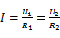，即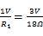，
解得：。
故答案为：4；6。
由电路图可知，闭合开关后，与串联，电压表测电源两端的电压，电压表测两端的电压。
当滑片位于左端时，变阻器接入电路中的电阻为零，此时两端的电压最大，两端电压U的倒数最小，根据图乙读出两端电压U的最小倒数，然后求出电源的电压；
根据图乙读出的阻值为时两端电压U的倒数，然后求出两端的电压，利用串联电路的电压特点求出此时两端的电压，利用串联电路的电流特点和欧姆定律得出等式即可求出的阻值。
本题考查了串联电路的特点和欧姆定律的应用，从图像中获取有用的信息是关键。
17.【答案】
【解析】解：
在天平的标尺上，1g之间有5个小格，一个小格代表的质量是，即天平的分度值为；被测物体的质量为；
秒表小盘的分度值是，指针在5min和6min之间偏向6min一侧；大盘的分度值是，而大盘指针在，因此秒表读数为；
电能表表盘标有“”，表示采用的计量单位是，也就是“度”，此时的数字是“05203”，最后一位是小数，所以用电器消耗的电能为；
由图可知，弹簧测力计的分度值为，示数为。
故答案为：；；；。
被测物体的质量等于砝码的总质量与游码所对刻度之和；
秒表的中间的表盘代表分钟，周围的大表盘代表秒，秒表读数是两个表盘的示数之和；
电能表是测量用电器消耗电能多少的仪表，常用的计量单位是；
首先确定测力计的分度值，然后读数。
物理测量中有很多的测量工具，刻度尺、秒表、电流表、电压表、天平、量筒、弹簧测力计、温度计等，任何一种工具，一定要注意每一个大格和每一个小格各代表多少。刻度尺需要估读，其他的测量工具不需要估读，读出最接近的数值。
18.【答案】晶体 不变 60 固液共存 不能 试管中的水不能继续吸热
【解析】解：由图乙可知，该物质在熔化过程中，温度保持不变，所以该物质为晶体。
由题中图乙可知，该物质熔化图像上有一段与时间轴平行的直线，表示该物质在熔化过程中不断吸热，温度保持不变，所以该物质的熔点为。
由图乙可知，在第6min时，此物质在熔化过程中，处于固液共存状态。
沸腾的条件：达到沸点，不断吸热，图中试管中的水达到沸点，虽然继续加热，因试管内外温度相同，不能继续吸热，所以不会沸腾。
故答案为：晶体。不变；60。固液共存不能；试管中的水不能继续吸热。
晶体和非晶体在熔化过程中的区别：晶体在熔化过程中，温度不变；非晶体在熔化过程中温度不断上升。
晶体熔化时的特点是不断吸收热量，温度保持不变，熔化时的温度即为该晶体的熔点。
根据图像分析熔化时的状态即可。
沸腾的条件：达到沸点，不断吸热。
本题考查水浴法的应用和晶体的熔化特点，从图像中获取有用信息是解题关键。
19.【答案】电流表正负接线柱接反了 d 把与的电阻串联接入ab间进行实验 电流表换用大量程 30 说法不完整，应该说在电压一定时电流与电阻成反比
【解析】解：滑动变阻器滑片P向c端滑动时接入电路中的阻值变小，故变阻器左下接线柱连入电路中，如下所示：
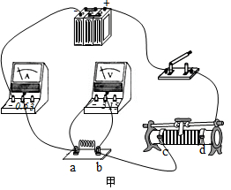
当闭合开关试触时，发现电流表指针摆动出现了如图乙所示的情况，即电流表指针反向偏转，则他们在电流表的使用上存在的问题是：电流表正负接线柱接反了；
将电阻换成、的电阻后，定值电阻两端分压变大，大于，滑动变阻器分压减小，为保持电阻两端电压不变，应向d移动滑片，使滑动变阻器接入电路的阻值增大，减小定值电阻的分压，直到电压表示数为；
根据电阻串联知，当电阻损坏，可以把与的电阻串联接入ab间进行实验；
电阻两端的电压为：，若选用多的电阻，则通过电阻的电流应为：
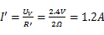，超过了电流表的量程，所以实验不能正常进行，电路需做出的调整是电流表换用大量程；
由知，由图像丙知当定值定值阻值为时，电路电流为，此时滑动变阻器接入电路的阻值：
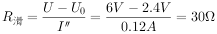，则实验所用的滑动变阻器，其最大阻值不能小于；
如图丁所示的图像可知在电压一定时电流与电阻的倒数成正比，所以可以得出在电压一定时电流与电阻成反比，但不能只说电流与电阻成反比。
故答案为：见上图；电流表正负接线柱接反了；；把与的电阻串联接入ab间进行实验；电流表换用大量程；；30；说法错误，应该说在电压一定时电流与电阻成反比。
根据滑动变阻器滑片P向c端滑动时接入电路中的阻值变小确定下接线柱；
测量电流时要从电流表正接线柱流入，从负接线柱流出，否则电流表指针反向偏转；
根据实验电路应用串联电路特点分析答题；探究电流与电阻的关系时，要保持电阻两端电压一定。
根据串联电路特点分析答题；
根据计算出电阻两端的电压，并由欧姆定律计算出电流进行分析；
分析图中实验数据利用算出控制电压；应用串联电路特点与欧姆定律分析答题；
根据图像为过原点的直线结合欧姆定律分析。
本题考查了电路图的连接、电流表的使用、实验操作、实验数据分析等问题；探究电流与电阻关系实验时，要控制电阻两端电压保持不变。
20.【答案】省力 在相同的道路上，不同车型的机动车质量不同，速度相同时，质量大的动能大，制动距离大，质量小的动能小，制动距离小，当制动距离相同时，不同车型限速就不同 ABC 压缩 918 59
【解析】解：
点为支点，刹车油右侧的活塞对金属杆的力是阻力，脚对刹车踏板的力是动力，且动力臂大于阻力臂，所以这是一个省力杠杆；
在相同的道路上，不同车型的机动车质量不同，速度相同时，质量大的动能大，制动距离大，质量小的动能小，制动距离小，当制动距离相同时，不同车型限速就不同；
疲劳驾驶、酒后驾驶、打手机都会使司机反映迟钝或者注意力不集中，增加反应时间，可使停车距离变长；开车前系好安全，不会增加反应距离的大小，不会影响到反应时间，不会使停车距离变长，故选ABC；
由图可知，两气门都关闭，活塞上行，汽缸容积变小，是压缩冲程；
电能转化为机械能效率为，由公式得该电动汽车匀速行驶时受到的牵引力为：
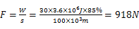。
电动汽车在平直公路上匀速行驶，阻力和牵引力是一对平衡力，大小相等，所以，
由公式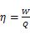得汽油释放的总能量：
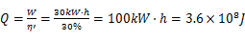，
因为，所以需要汽油的质量：
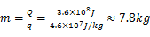；
燃油汽车每百公里耗油，汽油价格为元，
由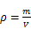可得，燃油汽车每百公里耗油的体积：
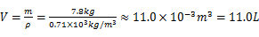，
则每百公里燃油汽车的费用为元元，
每百公里电动汽车消耗的电能，
电动汽车充电价格为元，
则每百公里电动汽车的费用元元，
所以，每百公里电动汽车比该燃油汽车节省的费用为77元元元。
故答案为：省力；在相同的道路上，不同车型的机动车质量不同，速度相同时，质量大的动能大，制动距离大，质量小的动能小，制动距离小，当制动距离相同时，不同车型限速就不同；
；压缩；；；。
动力臂大于阻力臂的杠杆是省力杠杆，动力臂小于阻力臂的杠杆是费力杠杆，动力臂等于阻力臂的杠杆是等臂杠杆；对机动车的行驶速度进行限制，可用影响动能的因素分析，由于动能与质量和速度有关，对于质量较大的车，允许的速度就比质量较小的车的速度低；
开车前系好安全，不会增加反应距离的大小，不会影响到反应时间，不会使停车距离变长；
两气门都关闭，活塞上行，汽缸容积变小，是压缩冲程，压缩冲程是把机械能转化为内能的过程；
电能转化为机械能效率为，根据公式，可计算牵引力的大小；又因为电动汽车在平直公路上匀速行驶，阻力和牵引力是一对平衡力，大会小相等，可求出阻力大小。
根据效率公式，求出燃油放出的总能量，再根据热值公式计算消耗燃油的质量；
知道燃油汽车百公里耗油量和价格可求燃油汽车100km的费用，根据表格数据求出电动汽车100km消耗的电能，根据电费价格求出费用，两者的差值即为节省的费用。
本题了汽车的杠杆、动能、能量的转化，热值的相关计算，功的公式的灵活运用，涉及到的知识面比较广，综合性强，有一定难度。
21.【答案】解：此过程所做的有用功：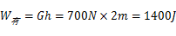，
图甲中有2段绳子承担重物，则绳子自由端移动的距离为：；
所做的总功：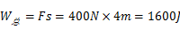，
滑轮组的机械效率为：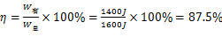；
在这20s的时间内拉力的功率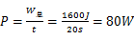；
由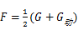可得，
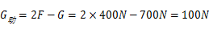，
因力的作用是相互的，所以为了防止工人被绳子拉上去，则人施加的最大拉力等于人的重力，即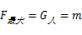人，
由可得，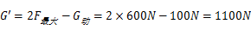，
最重的物体质量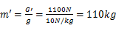；
图中滑轮组有两种绕线方法，一种是由两根绳子承担重物，一种是由三根绳子承担重物，要想最省力，应选用三根绳子承担的绕法，即从动滑轮开始缠绕，如图所示：
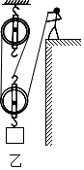
利用最省力的方式，提升800N的重物，绳上拉力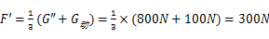，
由可得，20s物体上升的距离：
。
答：滑轮组的机械效率为；
在这20s的时间内拉力的功率为80W；
该工人能够提升的最重的物体约为110kg；
见上图；
绳上拉力的大小为300N；
物体上升的距离为3m。
【解析】根据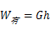，求出有用功，明确承担重物的绳子段数，得出绳子移动的距离，由可求得总功，根据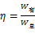可求出机械效率。
由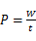可求得拉力的功率；
首先由可求得动滑轮的重力，因力的作用是相互的，所以为了防止工人被绳子拉上去，则人施加的最大拉力等于人的重力，即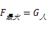，由可求得工人能够提升的最重的物体；
滑轮组绳子的绕法，有两种：
一是绳子先系在定滑轮的固定挂钩上，绕过下面的动滑轮，再绕过上面的定滑轮；
二是绳子先系在动滑轮的固定挂钩上，绕过定滑轮，然后再绕过动滑轮；
由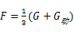可求得绳上拉力的大小；
由速度公式变形可求得20s物体上升的距离。
熟练掌握速度、功、功率、机械效率的计算公式，滑轮组的绕线方法、是解答此题的关键。
22.【答案】解：线圈产生的热量：；
由电功率公式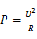可求得加热电阻阻值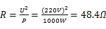；
，由密度公式得，
水吸收的热量为，
加热电阻所消耗的电能，
则足浴盆的加热效率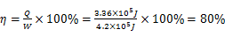。
答：按摩20min，电动机线圈产生的热量是48J；
加热电阻正常工作时的电阻；
足浴盆的加热效率是。
【解析】由焦耳定律可求得线圈产生热量；
由电功率公式可求得加热电阻阻值；
利用吸热公式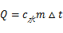可计算出水升温所吸收的热量，利用电能公式可计算出消耗的电能，然后即可计算加热效率。
本题以足浴盆为情景，考查了电功率公式、电热公式、吸热公式的应用，是中考出现频率很高的题型，需考生熟练掌握。

